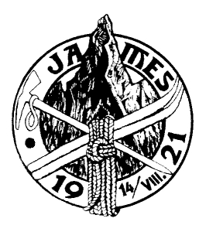Slovenský horolezecký spolok JAMES

Slovak Mountaineering Union JAMES

Junácka 6, 832 80 Bratislava, tel. 0911 597 705, e-mail: office@james.sk

**­­­­­­­­­­­­­­­­­­­­­­­­­­­­­­­­­­\_\_\_\_\_\_\_\_\_\_\_\_\_\_\_\_\_\_\_\_\_\_\_\_\_\_\_\_\_\_\_\_\_\_\_\_\_\_\_\_\_\_\_\_\_\_\_\_\_\_\_\_\_\_\_\_\_\_\_\_\_\_\_\_\_\_\_\_\_\_**

**Úvod**

Dlhé roky našim členom okrem zázemia národného športového zväzu pre uznané športy „horolezectvo“ a „športové lezenie“ ponúkame aj benefity. Tieto postupne priniesla činnosť nášho spolku spolu s našimi aktívnymi členmi i organizáciami, s ktorými spolupracujeme. Medzi dlhodobé a najvýznamnejšie určite patria

* Poistenie nákladov na záchrannú činnosť Horskej záchrannej služby na Slovensku v spolupráci s Allianz – Slovenská poisťovňa, a.s. do výšky 3 320,- eur
* Zľava 50% na ubytovanie na horských chatách, ktorých sme spoluvlastníkmi (Chata pod Rysmi, Téryho chata, Zbojnícka chata, Chata pri Zelenom plese)
* Možnosť zúčastniť sa rôznych druhov kurzov Horolezeckej školy JAMES za zvýhodnených podmienok
* Právo pohybu a športovania v horolezeckých a skalných terénoch Slovenska aj v chránených územiach v súlade s legislatívou SR pri dodržiavaní dohodnutých obmedzení
* Lezenie v horských a skalných oblastiach, kde ich správcovia pravidelne servisujú a obnovujú istiace prostriedky

**Rozšírená ponuka benefitov pre členov SHS JAMES**

Drvivá väčšina vyššie spomínaných benefitov sa týka pôsobenia našich členov na území Slovenska. Aby sme vedeli priniesť významnejšie benefity aj mimo územia našej krajiny, oslovili sme viacej partnerov a dohodli sme produkty:

1. **Rozšírené členstvo BASIC – to prináša nasledovnú trojkombináciu benefitov:**
   1. Členstvo v SHS JAMES
   2. Poistenie v Európskej cestovnej poisťovni (poistenie liečebných nákladov – ročné - SVET)
   3. Členstvo v PZS (Slovinský horolezecký zväz)
2. **Rozšírené členstvo STANDARD – to prináša nasledovnú trojkombináciu benefitov:**
   1. Členstvo v SHS JAMES
   2. Poistenie v Európskej cestovnej poisťovni (cestovné poistenie – ročné – SVET)
   3. Členstvo v PZS (Slovinský horolezecký zväz)

**Popis produktov členstva BASIC a STANDARD**

Popis produktov po jednotlivých bodoch

1. ***Členstvo v SHS JAMES*** – bežné členstvo v Slovenskom horolezeckom spolku JAMES so všetkými výhodami, ktoré prináša. Pre BASIC i STANDARD sú totožné.
2. ***Poistenie v Európskej cestovnej poisťovni*** – produkty BASIC a STARDARD sa líšia v poistných krytiach podľa tabuľky ***Tab. 1***, kde
   * 1. Zelený stĺpec zodpovedá ponuke BASIC
     2. Žltý stĺpec zodpovedá ponuke STANDARD

Pričom pre obidve ponuky platia nasledovné poznámky:

* + poistenie je limitované do nadmorskej výšky 5 000 m.n.m. (platí pre celý čas pobytu)
  + 45 dní je maximálny kontinuálny počet dní pobytu v zahraničí. Po návrate domov a pri opätovnom vycestovaní platí poistenie ďalších 45 dní
  + vzťahuje sa na všetky horolezecké a športové aktivity, ktorým sa náš spolok venuje
  + vzťahuje sa aj na súťažné podujatia v športovom lezení mimo územia Slovenska
  + komunikácia s operátorom je v slovenskom jazyku

1. ***Členstvo v PZS (Slovinský horolezecký zväz)*** – toto členstvo prináša nasledovné benefity:
   * 30-50% zľava na chatách v Slovinsku (chaty I. kategórie 30%, chaty II. kategórie 50%). Zoznam chát nájdete tu <https://en.pzs.si/koce.php>
   * zľava do 50% na pobyt v chatách v Chorvátsku (vo vlastníctve HPS – Hrvatski Planinarski savez)
   * zľava do 50% na pobyt v chatách v Rakúsku (vo vlastníctve ÖTK - Österreichischer Touristenklub)
   * význačná zľava na viac ako 1250 horských chatách v Európe na základe tzv. Alpskej dohody. Týka sa to nasledovných krajín a zväzov
     + Rakúsko
       - OeAV - Österreichister Alpenverein
     + Taliansko
       - CAI - Club Alpino Italiano
       - AVS – Alpenverein Südtirol
     + Nemecko
       - DAV - Deutscher Alpenverein
     + Belgicko
       - BAC – Belgische Alpen Club (CAB - Club Alpin Belge)
     + Francúzsko
       - FFCAM - Federation des clubs alpins de montagne
     + Lichtenštajnsko
       - LAV - Liechtensteiner Alpenverein
     + Luxembursko
       - GAL - Groupe Alpin Luxembourgeois
     + Holandsko
       - NKBV - Niederlandse Klim-en Bergsport Vereniging
     + Španielsko
       - FEDME - Federacion Espańola de Deportes de Montańa
     + Švajčiarsko
       - SAC - Swiss Alpine Club
       - VAACS - Vereinigung der akademischen Alpenclubs der Schweiz
       - FAT - Federazione Alpinistica Ticinese

Chaty, ktoré sú súčasťou tohto bodu (Alpskej dohody) sú označené týmto spoločným logom

pzs_reciprocity_stamp

* + 50% zľava pri vstupnom do Paklenice
  + zľavy v lezeckých obchodoch v Slovinsku a Chorvátsku
  + ďalšie zľavy v Slovinsku (železnice, lanovky, kúpele, atď...)

***Tab. 1***

***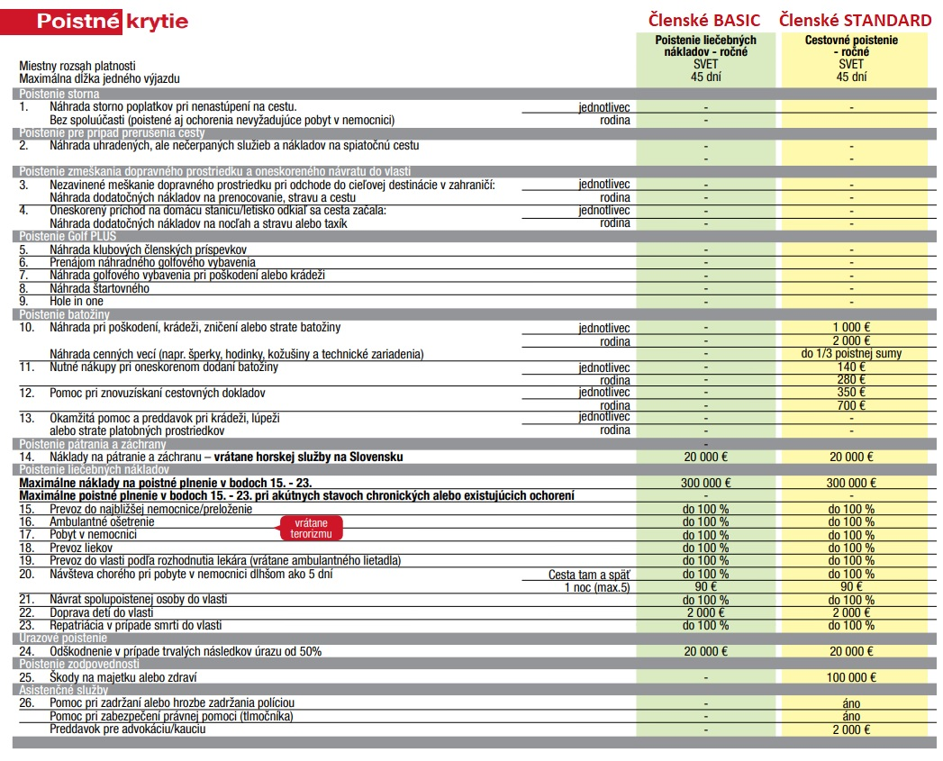***

**Cena produktov BASIC a STANDARD na rok 2020**

Produkty sú pripravené pre našich členov tak, že sú členené pre dospelých, deti a juniorov tak, ako je to obvyklé pre bežné členstvo v SHS JAMES. U seniorov je to tiež totožné, s tou výnimkou, že seniorom nad 70 rokov Európska cestovná poisťovňa poistenie s takýmto krytím neponúka. Je možnosť využiť iné druhy poistenia, v tomto momente sme ale zvolili len tieto dva druhy krytia.

Rodina je vnímaná ako jednotka, ktorá býva na tej istej adrese, prípadne je zrejmé, že sa týka rodiny v zmysle otec, matka, syn, dcéra. V tomto kontexte je možné poistiť rodinu, ktorá má 2 dospelých (prípadne seniorov) a až 5 detí, resp. juniorov

***Tab. 2***

|  |  |  |  |  |  |  |  |  |
| --- | --- | --- | --- | --- | --- | --- | --- | --- |
|  | **druh členstva** | **územná platnosť** | **jednotlivec** | | | | | **rodina** |
|  | **dospelý** | **junior** | **dieťa** | **senior 70-** | **senior 70+** |
| **1.** | **členstvo SHS JAMES** | **Slovensko** | **25,00 €** | **10,00 €** | **5,00 €** | **10,00 €** | **10,00 €** | **-** |
| **2.** | **členstvo SHS JAMES BASIC** | **svet** | **60,00 €** | **35,00 €** | **25,00 €** | **45,00 €** | **-** | **150,00 €** |
| **3.** | **členstvo SHS JAMES STANDARD** | **svet** | **75,00 €** | **50,00 €** | **40,00 €** | **60,00 €** | **-** | **195,00 €** |

**Postup pri úhrade poplatkov produktov členstva BASIC a STANDARD**

* + - 1. Už máte zaplatený členský poplatok SHS JAMES na rok 2020

V tomto prípade doplatíte už len rozdiel medzi zvoleným produktom BASIC, alebo STANDARD a bežným členským. Nie je dôležité, či ste registrovaný cez klub, alebo priamo registrovaný, pre doplatenie členstiev BASIC a STANDARD je potrebná priama úhrada.

* + - 1. Ešte nemáte uhradené členské SHS JAMES na rok 2020
         1. Priamo registrovaný člen – zaplatíte priamo zvolený druh členstva na náš účet
         2. Člen klubu - V tomto prípade zaplatíte svoje bežné členské cez klub normálne a rozdiel medzi zvoleným produktom a bežným členským zaplatíte priamo na náš účet
      2. Nie ste člen SHS JAMES

V tomto prípade je potrebné sa stať členom SHS JAMES podľa pokynov v nasledovnom odkaze <http://www.james.sk/articles.asp?portal_id=1&pageid=16&id_dependency=10467&akcia=1>. Registračný poplatok a ktorýkoľvek z druhov členstva je možné uhradiť spolu.

**Platobné údaje**

Číslo účtu v tvare IBAN: SK30 0200 0000 0000 0623 3112

Variabilný symbol: ID číslo na Vašom preukaze

Poznámka pre prijímateľa: Meno Priezvisko – Produkt (BASIC alebo STANDARD)

**Platnosť členstva BASIC a STANDARD**

* + - 1. Pokiaľ uhradíte bežné členské SHS JAMES, oproti minulosti sa nič nemení a stávate sa členom SHS JAMES na ďalší deň po pripísaní platby na náš účet
      2. Pokiaľ ste uhradili jeden z produktov BASIC a STANDARD, znamená to pre vás nasledovné
         1. **Poistenie**

Ste poistení od nasledovného dňa od pripísania úhrady (v správnej výške) na náš účet bezohľadu na to, či preukaz o poistení už máte fyzicky v ruke alebo nie

Po spracovaní podkladov z našej strany od nás dostanete poštou (prípadne po návšteve nášho sekretariátu aj osobne) preukaz Európskej cestovnej poisťovne s číslom zmluvy a telefonickým kontaktom, kde je potrebné sa obrátiť v prípade nehody

Samotné poistenie v Európskej cestovnej posiťovni je platné vždy na jeden kalendárny rok, resp. do posledného dňa predchádzajúceho mesiaca nasledovného roku, v ktorom začalo platiť (pokiaľ nám Vaša úhrada balíka BASIC alebo STANDARD bola (bude) pripísaná na účet 15.4.2020, adekvátne poistenie je platné do 31.3.2021)

* + - * 1. **Výhody členstva z PZS**

Tie Vám začnú plynúť takisto nasledovný deň od pripísania úhrady v správnej výške na náš účet (uplatnenie výhod je však možné len po preukázaní sa preukazom, ktorý vystavujeme vždy k 1. a k 16. dňu v mesiaci (resp. prvý pracovný deň po tomto termíne)

Preukaz na svoje meno dostanete spoločne s kartičkou poistenca podľa bodu 5.a.ii. na svoju adresu

Sú vždy platné do 31.1. nasledovného roku (pokiaľ nám Vaša úhrada balíka BASIC alebo STANDARD bola (bude) pripísaná na účet 15.4.2020, adekvátne plynúce výhody sú platné do 31.1.2021)

Poznámka: Konečné dohody medzi Slovenským horolezeckým spolkom JAMES, Európskou cestovnou poisťovňou a Slovinským horolezeckým zväzom sa udiali až v posledných týždňoch, teda v priebehu roka 2020. Pre rok 2020 teda člen SHS JAMES, ktorý bude mať uhradený produkt BASIC alebo STARDARD, bude mať dokonca 3 preukazy a to SHS JAMES, kartičku poistenca Európskej cestovnej poisťovne i členský preukaz PZS. V priebehu roka 2020 sa budeme snažiť prijať také úpravy a dohody, aby pre rok 2021 bol dostatočný jeden jediný preukaz. Ďakujeme za porozumenie.

Informácie budeme v prípade potreby ďalej upresňovať a článok priebežne aktualizovať.

Anton Pacek

Predseda SHS JAMES

­­­­­­­­­­­­­­­­­­­­­\_\_\_\_\_\_\_\_\_\_\_\_\_\_\_\_\_\_\_\_\_\_\_\_\_\_\_\_\_\_\_\_\_\_\_\_\_\_\_\_\_\_\_\_\_\_\_\_\_\_\_\_\_\_\_\_\_\_\_\_\_\_\_\_\_\_\_\_\_\_\_\_\_\_\_\_\_\_\_

Informačné kontakty:

Administratívna pracovníčka Sekretár

Michaela Libantová Marián Baran

0908 718 714 0918 949 377

[clenske@james.sk](mailto:clenske@james.sk) [sekretar@james.sk](mailto:sekretar@james.sk)